课时作业(十二) 第12单元 从铝土矿到铝合金
一、选择题
1.氧化还原反应在生产、生活中具有广泛的用途。下列做法中涉及铝元素的还原性的是 ( )
A.明矾净化水
B.用氢氧化铝治疗胃酸过多
C.用铝制容器存放浓硫酸
D.电解熔融氧化铝制单质铝
2.下列变化不可能通过一步实验直接完成的是 ( )
A.Al(OH)₃→Al₂O₃ B.Al₂O₃→Al(OH)₃
C.Al→Al$O_{2}^{\text{-}}$ D.Al³⁺→Al(OH)₃
3.[2020·浙江高中仿真模拟] 有关铝及其化合物的说法错误的是 ( )
A.铁易生锈,而铝在空气中较稳定,所以铁比铝活泼
B.可用铝壶烧开水,不可用其长期存放食醋、碱水
C.氧化铝是一种较好的耐火材料,但不可用氧化铝坩埚熔化NaOH
D.氢氧化铝能中和胃酸,可用于制胃药
4.下列指定反应的离子方程式正确的是 ( )
A.金属钠投到MgCl₂溶液中:2Na+Mg²⁺2Na⁺+Mg
B.向NaAlO₂溶液中滴加NaHCO₃溶液产生白色沉淀:Al$O_{2}^{\text{-}}$+HC$O_{3}^{\text{-}}$+H₂OAl(OH)₃↓+C$O_{3}^{2\text{-}}$
C.室温下用稀HNO₃溶解铜:Cu+2N$O_{3}^{\text{-}}$+2H⁺Cu²⁺+2NO₂↑+H₂O
D.向Na₂SiO₃溶液中滴加稀盐酸:Na₂SiO₃+2H⁺H₂SiO₃↓+2Na⁺
5.现有100 mL 3 mol·L⁻¹氢氧化钠溶液和100 mL 1 mol·L⁻¹氯化铝溶液,若进行以下两种操作:①将氢氧化钠溶液分多次加入氯化铝溶液中;②将氯化铝溶液分多次加入氢氧化钠溶液中。这两种操作结果正确的是( )
A.现象相同,沉淀质量不同
B.现象相同,沉淀质量也相同
C.现象不同,沉淀质量相同
D.现象不同,沉淀质量不同
6.[2020·浙江余姚中学高三选考模拟] 向含Al₂(SO₄)₃和AlCl₃的混合溶液中逐滴加入1 mol·L⁻¹ Ba(OH)₂溶液至过量,加入Ba(OH)₂溶液的体积和所得沉淀的物质的量的关系如图K12-1,下列说法不正确的是 ( )
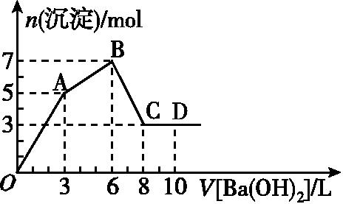
图K12-1
A.图中C点铝元素存在形式是Al$O_{2}^{\text{-}}$
B.向D点溶液中通入CO₂气体,立即产生白色沉淀
C.原混合液中c[Al₂(SO₄)₃]∶c(AlCl₃)=1∶2
D.OA段反应的离子方程式为3Ba²⁺+2Al³⁺+8OH⁻+3S$O_{4}^{2\text{-}}$3BaSO₄↓+2Al$O_{2}^{\text{-}}$+4H₂O
7.明矾[KAl(SO₄)₂·12H₂O]是一种复盐,在造纸等方面应用广泛。采用废易拉罐制备明矾的过程如图K12-2所示。下列叙述错误的是 ( )
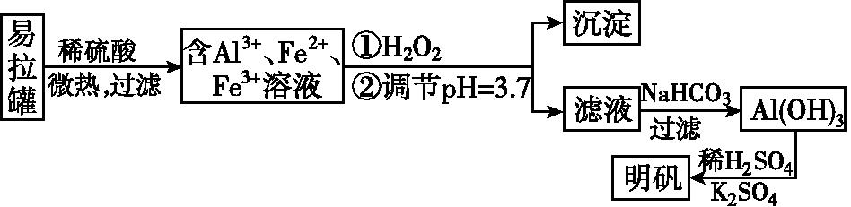
图K12-2
A.合理处理易拉罐有利于环境保护和资源再利用
B.从易拉罐中可回收的金属元素有Al、Fe
C.发生“沉淀”反应的金属离子为Fe³⁺
D.上述流程中可用NaHSO₄代替NaHCO₃
8.铝在酸性或碱性溶液中均可与N$O_{3}^{\text{-}}$发生氧化还原反应,转化关系如图K12-3所示:
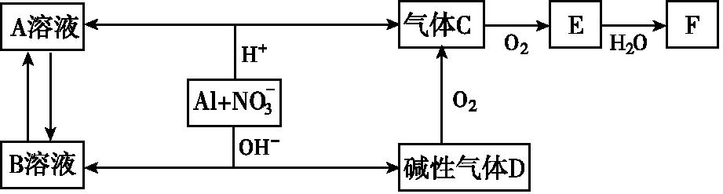
图K12-3
下列说法不正确的是 ( )
A.B溶液含Al$O_{2}^{\text{-}}$
B.A溶液和B溶液混合无明显现象
C.D与F反应生成盐
D.E排入大气中会造成污染
9.[2020·浙江宁波中学选考模拟] 有一未知的无色溶液,只可能含有以下离子中的若干种(忽略由水电离产生的H⁺、OH⁻):H⁺、N$H_{4}^{+}$、K⁺、Mg²⁺、Cu²⁺、Al³⁺、N$O_{3}^{\text{-}}$、C$O_{3}^{2\text{-}}$、S$O_{4}^{2\text{-}}$,现取三份100 mL溶液进行如下实验:
①第一份加足量AgNO₃溶液后,有白色沉淀产生。
②第二份加足量BaCl₂溶液后,有白色沉淀产生,经洗涤、干燥后,沉淀质量为6.99 g。
③第三份逐滴滴加NaOH溶液,测得沉淀与NaOH溶液的体积关系如图K12-4。
根据上述实验,以下推测不正确的是 ( )
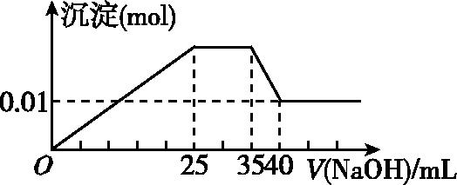
图K12-4
A.原溶液一定不存在H⁺、Cu²⁺、C$O_{3}^{2\text{-}}$
B.不能确定原溶液是否含有K⁺、N$O_{3}^{\text{-}}$
C.原溶液确定含Mg²⁺、Al³⁺、N$H_{4}^{+}$,且n(Mg²⁺)∶n(Al³⁺)∶n( N$H_{4}^{+}$)=1∶1∶2
D.实验所加的NaOH溶液的浓度为2 mol·L⁻¹
10.下表为探究铝片和Na₂CO₃溶液反应的实验方案及现象。下列说法错误的是 ( )
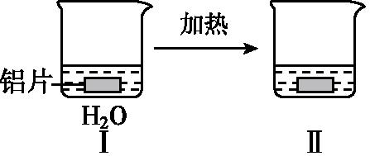 | 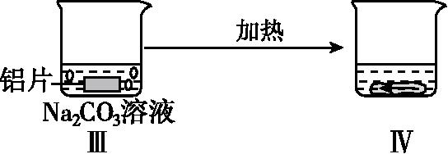
无明显现象 | 铝片表面产生细小气泡 | 出现白色浑浊,产生大量气泡(经检验为H₂和CO₂)
A.Na₂CO₃溶液显碱性的原因:C$O_{3}^{2\text{-}}$+H₂OHC$O_{3}^{\text{-}}$+OH⁻
B.加热和H₂逸出对C$O_{3}^{2\text{-}}$水解平衡移动方向的影响是相反的
C.对比实验Ⅰ、Ⅲ,说明Na₂CO₃溶液能破坏铝表面的氧化膜
D.推测出现的白色沉淀可能是氢氧化铝
二、非选择题
11.[2020·浙江萧山中学选考模拟] 明矾石是制取钾肥和氢氧化铝的重要原料,明矾石的组成和明矾相似,此外还含有氧化铝和少量氧化铁杂质。具体实验步骤如图K12-5所示(明矾石焙烧后成分不变):
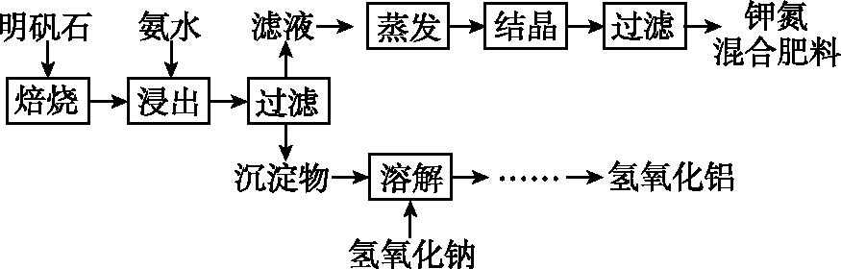
图K12-5
完成下列填空:
(1)“浸出”反应的离子方程式为 。
“浸出”所用稀氨水浓度为39.20 g·L⁻¹,配制500 mL 该氨水需251.28 g·L⁻¹ 的浓氨水 mL。
(2)写出“溶解”过程中发生反应的化学方程式: 、 。
(3)检验滤液中是否含有S$O_{4}^{2\text{-}}$的实验方法: 。
(4)为测定钾氮复合肥K₂SO₄、(NH₄)₂SO₄中S$O_{4}^{2\text{-}}$的质量分数,设计实验步骤如下:
① 。
②溶于水,加入足量BaCl₂溶液,待白色沉淀不再产生为止。
③过滤、 、 (依次填写实验操作名称) 。
④冷却、称量所得沉淀的质量。
(5)若所取试样和所得沉淀的质量分别为m g、n g,试用含有m、n的代数式表示该钾氮复合肥中S$O_{4}^{2\text{-}}$的质量分数为 。
12.无水AlCl₃易升华,可用作有机合成的催化剂等。工业上以铝土矿(Al₂O₃、Fe₂O₃)为原料制备无水AlCl₃的工艺流程如下:
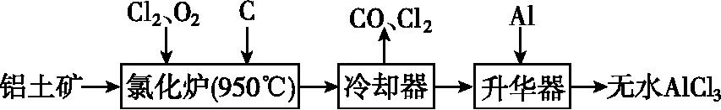
图K12-6
(1)氯化炉中Al₂O₃、Cl₂和C发生反应的化学方程式为 。
(2)用Na₂SO₃溶液可除去冷却器排出的尾气中的Cl₂,此反应的离子方程式为 。
(3)升华器中主要含有AlCl₃和FeCl₃,需加入少量Al,其作用是 。
(4)为测定制得的无水AlCl₃产品(含杂质FeCl₃)的纯度,称取16.25 g无水AlCl₃样品,溶于过量的NaOH溶液中,过滤出沉淀物,沉淀物经洗涤、灼烧、冷却、称重,得其质量为0.32 g。
①写出上述除杂过程中涉及的离子方程式: 、 。
②AlCl₃产品的纯度为 。
13.[2020·浙江宁波中学高三模拟] 某兴趣小组用铝箔制备Al₂O₃、AlCl₃·6H₂O及明矾大晶体,具体流程如下:
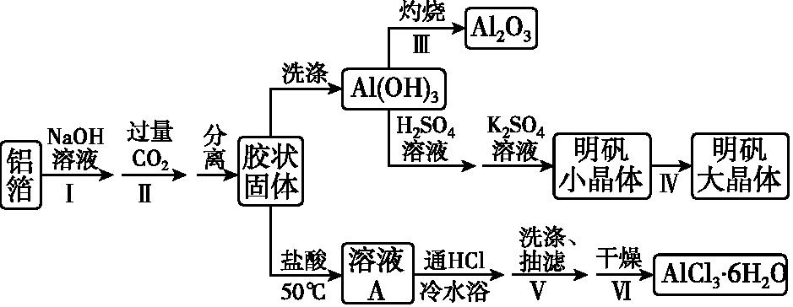
图K12-7
已知:AlCl₃·6H₂O易溶于水、乙醇及乙醚;明矾在水中的溶解度如下表。
温度/℃ | 0 | 10 | 20 | 30 | 40 | 60 | 80 | 90
溶解度/g | 3.00 | 3.99 | 5.90 | 8.39 | 11.7 | 24.8 | 71.0 | 109
请回答:
(1)步骤Ⅰ中的化学方程式: 。
步骤Ⅱ中生成Al(OH)₃的离子方程式: 。
(2)步骤Ⅲ,下列操作合理的是 (填字母)。
A.坩埚洗净后,无需擦干,即可加入Al(OH)₃灼烧
B.为了得到纯Al₂O₃,需灼烧至恒重
C.若用坩埚钳移动灼热的坩埚,需预热坩埚钳
D.坩埚取下后放在石棉网上冷却待用
E.为确保称量准确,灼烧后应趁热称重
(3)步骤Ⅳ,选出在培养规则明矾大晶体过程中合理的操作并排序 (填序号)。
①迅速降至室温 ②用玻璃棒摩擦器壁 ③配制90 ℃的明矾饱和溶液 ④自然冷却至室温 ⑤选规则明矾小晶体并悬挂在溶液中央 ⑥配制高于室温10~20 ℃的明矾饱和溶液
(4)由溶液A制备AlCl₃·6H₂O的装置如图K12-8:
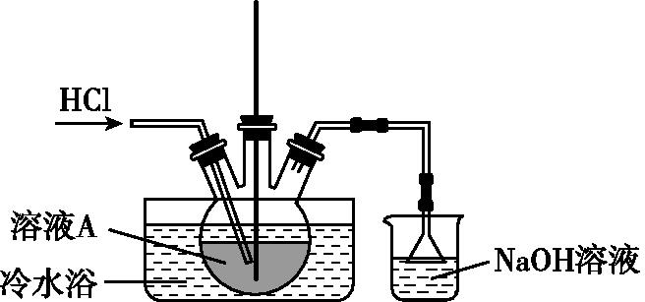
图K12-8
①通入HCl的作用是抑制AlCl₃水解和 。
②步骤Ⅴ,抽滤时,用玻璃纤维替代滤纸的理由是 ,
洗涤时,合适的洗涤剂是 。
③步骤Ⅵ,为得到纯净的AlCl₃·6H₂O,宜采用的干燥方式是 。

